UNIVERSITAS KUNINGAN

TATA TERTIB WISUDAWAN
PADA WISUDA KE-29 TAHUN 2023
RABU, 23 AGUSTUS 2023
Untuk menjaga ketertiban dan kekhidmatan berlangsungnya upacara Wisuda Ke-29 Tahun 2023, perlu diatur dengan ketentuan-ketentuan sebagai berikut :
- Ketentuan pakaian Wisudawan :
a. | Pria | : | kemeja panjang + berdasi + Celana Panjang berbahan katun (bukan jeans)
b. | Wanita | : | kemeja panjang + bawahan berbahan katun (bukan jeans) atau mengenakan pakaian adat
- Wisudawan harus hadir di tempat upacara adat (depan Kantor Rektorat) paling lambat :
- Untuk Sesi I : Pukul 06.30
- Untuk Sesi II : Pukul 12.30
- Wisudawan wajib lapor kepada panitia pada saat panitia melakukan pengabsenan.
- Wisudawan wajib mengikuti seluruh rangkaian upacara wisuda.
- Wisudawan menempati tempat duduk yang telah disediakan sesuai dengan Nomor Duduk dalam kelompok masing-masing.
- Selama Upacara Wisuda berlangsung, para Wisudawan wajib memperhatikan dan mengikuti petunjuk petugas baik sebelum, sesudah dan pada saat mendapat giliran pengesahan dari Rektor/Dekan/Direktur/Wakil Rektor/Wakil Dekan/Wakil Direktur.
- Selama Upacara Wisuda berlangsung para Wisudawan agar memperhatikan :
  - Tetap duduk di tempat duduk masing-masing, dan tidak dibenarkan meninggalkan tempatnya kecuali pada saat pengesahan.
  - Dilarang merokok, makan dan minum di tempat Upacara.
  - Tidak boleh memotret.
  - Tidak dibenarkan berbicara antara satu dengan yang lain, yang dapat mengganggu berlangsungnya upacara wisuda.
  - Tidak dibenarkan membawa keluarga di tengah-tengah tempat duduk para Wisudawan.
  - Tidak dibenarkan melakukan hal-hal lain yang dapat mengganggu berlangsungnya upacara wisuda.
- Para Wisudawan agar mengikuti Upacara Wisuda dari awal sampai selesai dengan penuh rasa tanggungjawab.
- Wisudawan/keluarga wisudawan yang membawa kendaraan roda empat hanya diperbolehkan masuk ke kawasan Kampus Universitas Kuningan bagi kendaraan yang menggunakan stiker wisuda yang belaku.
Demikianlah ketentuan-ketentuan yang harus diperhatikan dan dilaksanakan sebagaimana mestinya agar upacara Wisuda dapat berlangsung lancar, tertib dan khidmat.

Kuningan, 1 Agustus 2023
CATATAN:
Semua wisudawan wajib mengikuti gladi bersih:
Gladi bersih akan dilaksanakan pada hari Selasa, 22 Agustus 2023, dengan waktu :
- Sesi I : Pukul 09.00 s.d. 12.00
- Sesi II : Pukul 13.00 s.d. selesai
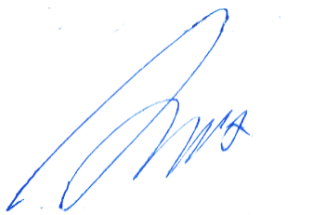
Ketua Pelaksana,

Dr. Novi Satria Pradja., M.Pd
NIK 41038072262

UNIVERSITAS KUNINGAN

IKRAR LULUSAN

UNIVERSITAS KUNINGAN

Kami Lulusan Universitas Kuningan / yang bertakwa kepada Tuhan Yang Maha Esa/ berikrar: /

- / Akan mengamalkan ilmu dengan jujur / sungguh-sungguh dan ikhlas / demi kepentingan masyarakat, bangsa, dan negara;
- / Akan senantiasa / menjunjung tinggi nama baik almamater Universitas Kuningan.
- / Akan mengabdikan diri / kepada rakyat, bangsa dan negara Kesatuan Republik Indonesia / yang berdasarkan Pancasila / dan Undang-undang Dasar Negara Republik Indonesia Tahun 1945;//

Kuningan, 23 Agustus 2023

UNIVERSITAS KUNINGAN

KODE DUDUK & BARIS WISUDAWAN PADA WISUDA KE-29
RABU, 23 AGUSTUS 2023

PROGRAM STUDI : KEHUTANAN & ILMU LINGKUNGAN

No. | Kode | NIM | Nama Mahasiswa | Tempat Lahir | Tanggal Lahir
 | HUT-01 | 20190710022 | Ari Pebiana | Sumedang | 27 Februari 2000
 | HUT-02 | 20190710031 | Wiwit Walinda | Ciamis | 3 Februari 2001
 | HUT-03 | 20190710046 | Nurhayati | Ciamis | 29 Januari 2000
 | HUT-04 | 20190710036 | Bayu Anggayuda Pratama | Garut | 22 Juli 2000
 | HUT-05 | 20190710018 | Silvyane Rahma | Kuningan | 18 Mei 2002
 | HUT-06 | 20190710024 | Oom Mukaromah Al Badriyah | Kadipaten | 8 Desember 1982
 | HUT-07 | 20190710047 | Suswanto | Kudus | 12 Februari 1977
 | HUT-08 | 20160710001 | Abdan Syakuro | Kuningan | 21 Mei 1997
 | HUT-09 | 20160710002 | Adam Surya Hardiansah | Majalengka | 5 Juni 1997
 | HUT-10 | 20160710046 | Aditya Nugraha | Cirebon | 01 Juni 1998
 | HUT-11 | 20160710078 | Bayu Indra Prasetio | Kuningan | 29 Desember 1995
 | HUT-12 | 20160710080 | Diemas Musyrifal Fahmi | Cirebon | 27 April 1997
 | HUT-13 | 20170710042 | Dikki Indra Permana | Majalengka | 28 Desember 1997
 | HUT-14 | 20160710010 | Dinar Rukmana | Majalengka | 20 Juli 1997
 | HUT-15 | 20160710014 | Firman Alamsyah | Majalengka | 19 Nopember 1997
 | HUT-16 | 20180710059 | Gieta Aldona | Kuningan | 17 Mei 2000
 | HUT-17 | 20160710083 | Hasan Ardiansyah | Kuningan | 14 Januari 1994
 | HUT-18 | 20170710056 | Ichsan Azis Sobarna | Kuningan | 14 September 1998
 | HUT-19 | 20170710057 | Ilyas Yamin | Garut | 11 April 1998
 | HUT-20 | 20160710058 | Indra Rukmana | Brebes | 5 Oktober 1996
 | HUT-21 | 20160710061 | Luthfi Al Fiqri | Kuningan | 9 Mei 1997
 | HUT-22 | 20190710007 | Muhammad Akmal Sayidul Fadillah | Tasikmalaya | 15 Juni 2000
 | HUT-23 | 20190710011 | Nur Ikhwan | Kuningan | 04 April 1999
 | HUT-24 | 20160710024 | Ori Trian Ashari | Kuningan | 15 Nopember 1995
 | HUT-25 | 20190710003 | Santy Pebriyanty | Sumedang | 05 Februari 2001
 | HUT-26 | 20190720039 | Shinta Trisilvana | Banjarbaru | 22 Juli 1992
 | HUT-27 | 20180710004 | Tri Asti Handayani | Kuningan | 20 Oktober 2000
 | HUT-28 | 20190710015 | Wildan Fahruroji | Majalengka | 19 Juni 1999
 | HUT-29 | 20160710090 | Yoga Usman Zaelani | Majalengka | 05 Agustus 1997
 | IL-1 | 20191910001 | Age Mulyanto | Kuningan | 05 Juni 1998

 | UNIVERSITAS KUNINGAN
SAYAP SELATAN
DENAH DUDUK WISUDAWAN

 | PADA WISUDAKE-29 - RABU, 23 AGUSTUS 2023 (SESI 1)
 |  | IL |  | KEHUTANAN |  |  |  | MANAJEMEN |  |  |  | MANAJEMEN |  |  |  |  |  | MANAJEMEN
 |  | 01 |  | 03 | 02 | 01 |  | 153 | 152 | 151 |  | 080 | 079 | 078 | 077 | 076 |  | 005 | 004 | 003 | 002 | 001
 |  |  |  | 06 | 05 | 04 |  | 156 | 155 | 154 |  | 085 | 084 | 083 | 082 | 081 |  | 010 | 009 | 008 | 007 | 006
 |  |  |  | 09 | 08 | 07 |  | 159 | 158 | 157 |  | 090 | 089 | 088 | 087 | 086 |  | 015 | 014 | 013 | 012 | 011
 |  |  |  | 12 | 11 | 10 |  | 162 | 161 | 160 |  | 095 | 094 | 093 | 092 | 091 |  | 020 | 019 | 018 | 017 | 016
 |  |  |  | 15 | 14 | 13 |  | 165 | 164 | 163 |  | 100 | 099 | 098 | 097 | 096 |  | 025 | 024 | 023 | 022 | 021
 |  |  |  | 18 | 17 | 16 |  | 168 | 167 | 166 |  | 105 | 104 | 103 | 102 | 101 |  | 030 | 029 | 028 | 027 | 026
 |  |  |  | 21 | 20 | 19 |  | 171 | 170 | 169 |  | 110 | 109 | 108 | 107 | 106 |  | 035 | 034 | 033 | 032 | 031
 |  |  |  | 24 | 23 | 22 |  | 174 | 173 | 172 |  | 115 | 114 | 113 | 112 | 111 |  | 040 | 039 | 038 | 037 | 036
 |  |  |  | 27 | 26 | 25 |  | 177 | 176 | 175 |  | 120 | 119 | 118 | 117 | 116 |  | 045 | 044 | 043 | 042 | 041
 |  |  |  | IL-01 | 29 | 28 |  | 180 | 179 | 178 |  | 125 | 124 | 123 | 122 | 121 |  | 050 | 049 | 048 | 047 | 046
 |  |  |  |  |  |  |  | 183 | 182 | 181 |  | 130 | 129 | 128 | 127 | 126 |  | 055 | 054 | 053 | 052 | 051
 |  |  |  |  |  |  |  | 186 | 185 | 184 |  | 135 | 134 | 133 | 132 | 131 |  | 060 | 059 | 058 | 057 | 056
 |  |  |  |  |  |  |  | 189 | 188 | 187 |  | 140 | 139 | 138 | 137 | 136 |  | 065 | 064 | 063 | 062 | 061
 |  |  |  |  |  |  |  | 192 | 191 | 190 |  | 145 | 144 | 143 | 142 | 141 |  | 070 | 069 | 068 | 067 | 066
 |  |  |  |  |  |  |  |  |  |  |  | 150 | 149 | 148 | 147 | 146 |  | 075 | 074 | 073 | 072 | 071
DEGUNG
 |  |  |  |  |  |  |  |  |  |  |  |  |  |  |  |  |  |  |  |  |  |  | PINTU MASUK

 | UNIVERSITAS KUNINGAN
 |  |  |  |  |  |  |  |  |  |  |  |  |  |  |  |  |  | SAYAP UTARA
DENAH DUDUK WISUDAWAN
PADA WISUDA KE-29 - RABU, 23 AGUSTUS 2023 (SESI 1)
 | PBSI |  |  |  | PBI |  |  |  | PGSD |  |  |  |  |  | PE |  | PBIO |  | PMAT
 | 01 | 02 | 03 |  | 01 | 02 | 03 |  | 01 | 02 | 03 | 04 | 05 |  | 01 |  | 01 |  | 01 | 02
 | 04 | 05 | 06 |  | 04 | 05 | 06 |  | 06 | 07 | 08 | 09 | 10 |  | 02 |  | 02 |  | 03 | 04
 | 07 | 08 | 09 |  | 07 | 08 | 09 |  | 11 | 12 | 13 | 14 | 15 |  | 03 |  | 03 |  | 05 | 06
 | 10 | 11 | 12 |  | 10 | 11 | 12 |  | 16 | 17 | 18 | 19 | 20 |  | 04 |  | 04 |  | 07 | 08
 | 13 | 14 | 15 |  | 13 | 14 | 15 |  | 21 | 22 | 23 | 24 | 25 |  | 05 |  | 05 |  | 09 | 10
 | 16 | 17 | 18 |  | 16 | 17 | 18 |  | 26 | 27 | 28 | 29 | 30 |  | 06 |  | 06 |  | 11 | 12
 | 19 | 20 | 21 |  | 19 | 20 | 21 |  | 31 | 32 | 33 | 34 | 35 |  | 07 |  | 07 |  | 13 | 14
 | 22 | 23 | 24 |  | 22 | 23 | 24 |  | 36 | 37 | 38 | 39 | 40 |  | 08 |  | 08 |  | 15 | 16
 | 25 | 26 | 27 |  | 25 | 26 | 27 |  | 41 | 42 | 43 | 44 | 45 |  | 09 |  | 09 |  | 17 | 18
 | 28 | 29 | 30 |  | 28 | 29 | 30 |  | 46 | 47 | 48 | 49 | 50 |  |  |  | 10 |  | 19 | 20
 | 31 | 32 | 33 |  | 31 | 32 | 33 |  | 51 | 52 | 53 | 54 | 55 |  |  |  | 11
 | 34 | 35 | 36 |  | 34 | 35 | 36 |  | 56 | 57 | 58 | 59 | 60 |  |  |  | 12
 | 37 | 38 | 39 |  | 37 | 38 | 39 |  | 61 | 62 | 63 | 64 | 65 |  |  |  | 13
 | 40 | 41 | 42 |  | 40 | 41 | 42 |  | 66 | 67 | 68 | 69 | 70 |  |  |  | 14
 | 43 | 44 | 45 |  | 43 | 44 | 45 |  | 71 | 72 | 73 | 74 | 75 |  |  |  | 15
 |  |  |  |  | 46 | 47 | 48 |  | 76 | 77 | 78 | 79 | 80 |  |  |  | 16
 |  |  |  |  | 49 | 50 | 51 |  | 81 | 82 | 83 | 84 | 85 |  |  |  | 17
 |  |  |  |  | 52 |  |  |  | 86 | 87 | 88 | 89 | 90
 |  |  |  |  |  |  |  |  | 91
PINTU MASUK

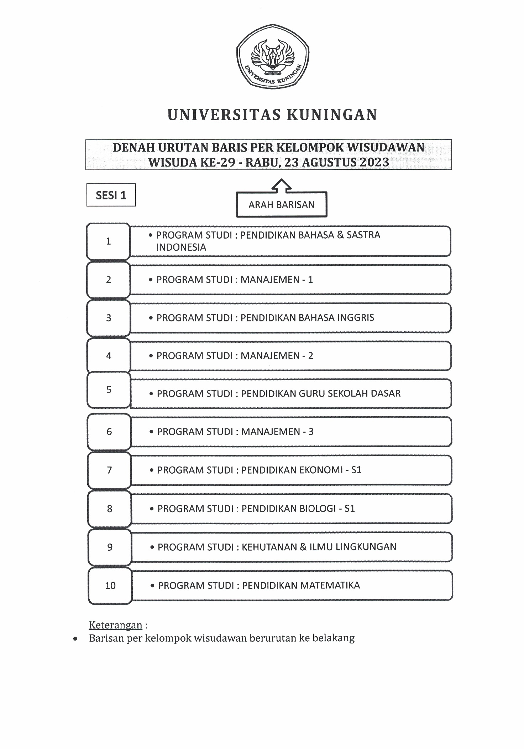
UNIVERSITAS KUNINGAN

DENAH BARIS WISUDAWAN PADA WISUDA KE-29
RABU, 23 AGUSTUS 2023

FAKULTAS : KEHUTANAN DAN ILMU LINGKUNGAN

PROGRAM STUDI : KEHUTANAN
PROGRAM STUDI : ILMU LINGKUNGAN
05 | 04 | 03 | 02 | 01
10 | 09 | 08 | 07 | 06
15 | 14 | 13 | 12 | 11
20 | 19 | 18 | 17 | 16
25 | 24 | 23 | 22 | 21
IL-01 | 29 | 28 | 27 | 26

